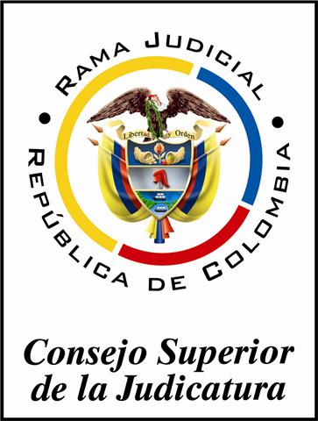

Rama Judicial del Poder Público
Consejo Superior de la Judicatura
Sala Jurisdiccional Disciplinaria
Oficina de Comunicaciones
Presidencia

El Consejo Superior de la Judicatura revocó dos sanciones que le había impuesto el Consejo Seccional de Bogotá al ministro de hacienda y crédito público, Mauricio Cárdenas Santamaría, por desacato a dos fallos de tutela. Cada una de estas sanciones ordenaba dos días de arresto y multa de cinco salarios mínimos legales mensuales vigentes.

Las tutelas habían sido presentadas por extrabajadoras de la Fundación San Juan de Dios, quienes reclamaban su derecho al mínimo vital, por el no pago de las acreencias laborales hasta marzo de 2007. Fueron falladas en enero y febrero de 2008, ordenando el pago de los salarios y prestaciones sociales adeudadas a las empleadas.

El cumplimiento de las tutelas siempre estuvo condicionado a que la autoridad competente estableciera la fecha en la que terminaron las relaciones laborales con el Hospital San Juan de Dios, y esa fecha fue determinada por la Corte Constitucional en la sentencia SU–484 de mayo de 2008, que declaró la terminación de todas las relaciones de trabajo a partir del 29 de octubre de 2001.

En consecuencia y teniendo en cuenta que los fallos de tutela fueron anteriores a esa sentencia de unificación de la Corte Constitucional, en estos casos no hubo desacato por lo que fue absuelto el ministro Cárdenas Santamaría.

